DINAMIZAR COMPETENCIAS 

- Coloca una X a cada una de las siguientes imágenes considerando si hace parte del hardware o software del computador y luego realiza una descripción de su utilidad con tus propias palabras. (mira el ejemplo).
IMÁGEN | SOFTWARE | HARDWARE | FUNCIONALIDAD
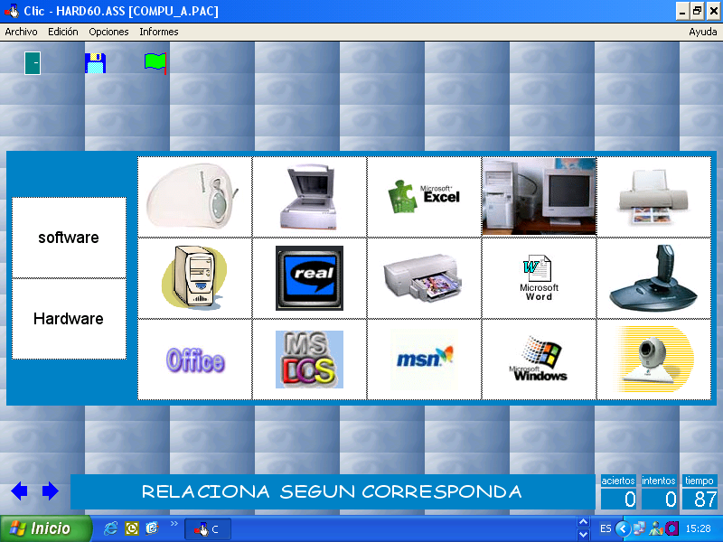 | X |  | Programa llamado hoja de cálculo que sirve especialmente para realizar cálculos matemáticos.


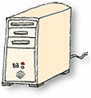

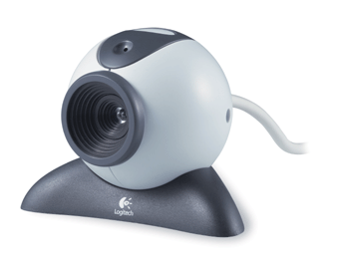


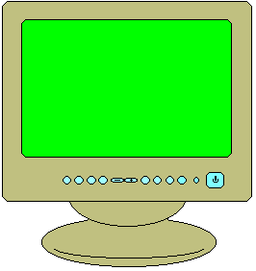

2.Realiza todas las lecciones (20) que trae el programa MECANET y enviar al docente en word, el registro de los resultados obtenidos de la siguiente manera:
No. de la lección
% de errores
%de aciertos
ppm:
tiempo:
Adicionalmente enviar como mínimo 5 pantallazos en los que demuestres que efectivamente realizaste dichas lecciones.
3-Consulta qué son: Dispositivos de entrada, dispositivos de salida y dispositivos mixtos. Defínelos con tus propias palabras y coloca una imagen de cada uno-.

